Pressemitteilung Sulz am Neckar, Juli 2014

Für höchste Ansprüche

KIPP präsentiert neue Premium-Arretierbolzen

Mit den hochwertigen Premium-Arretierbolzen stellt das HEINRICH KIPP WERK eine Produkterweiterung vor, die das Portfolio für präzise Anwendungen nachhaltig optimiert. Die Premium-Arretierbolzen zeichnen sich durch einen exakten Lauf in der Führung und eine sichere Rastung in der Endlage aus.

Arretierbolzen werden dort eingesetzt, wo eine Veränderung der Arretierstellung durch Querkräfte verhindert werden soll. Der Bolzen kann nur durch eine Handbetätigung in eine andere Arretierstellung gebracht werden. Neben der leichten Handhabung spielen daher besonders die zuverlässige Langlebigkeit und Qualität eine tragende Rolle - Eigenschaften, die bei KIPP seit jeher oberste Priorität haben.

Das Angebot im KIPP Programm beinhaltet Premium-Arretierbolzen in konischer und zylindrischer Ausführung, die sowohl in Stahl, als auch in Edelstahl erhältlich sind. Alle Bolzen verfügen über einen Pilzgriff aus schwarzgrauem Thermoplast. Eingesetzt werden sie beispielsweise in Schwenk- oder Drehvorrichtungen sowie bei Anschlag-Positionierungen.

Eine besondere Neuheit der Produktgruppe Arretierbolzen ist die Ausführung für dünnwandige Teile. Aufgrund einer sehr flachen Mutter eignet sich dieser Bolzen vor allem für die Montage an Bauteilen mit dünnen Wänden. Der KIPP Arretierbolzen wird zuverlässig an allen vorgesehenen Positionen gespannt und kann auch an Blechkonstruktionen verwendet werden.

Zeichen mit Leerzeichen:
Headline: 44 Zeichen
Pre-head: 21 Zeichen
Text: 1.393 Zeichen
Gesamt: 1.458 Zeichen

HEINRICH KIPP WERK KG
Stefanie Beck, Marketing
Heubergstraße 2
72172 Sulz am Neckar

Telefon: 07454 793-30
E-Mail: s.beck@kipp.com

Weitere Informationen und Pressefotos
Siehe www.kipp.com, Region: Deutschland, Rubrik: News/Pressebereich

Fotos

Bildtext:  Diese KIPP Arretierbolzen eignen sich besonders für die Montage an dünnwandigen  Bauteilen. Foto: KIPP | 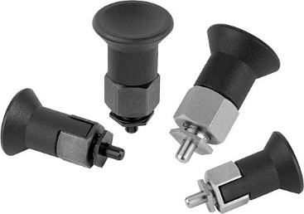  Bilddatei:  KIPP_Arretierbolzen_dünnwandig.jpg

Bildtext:  Die Premium-Arretierbolzen zeichnen sich durch ihre höheren Fertigungsanforderungen des Arretierbolzens und der Gewindehülse aus. Foto: KIPP  Bildrechte: Freigegeben zur lizenz- und honorarfreien Veröffentlichung in Fachmedien. Mit der Bitte um Quellenangabe und Beleg. | Bilddatei:  KIPP_Arretierbolzen_zylindrisch.jpg

